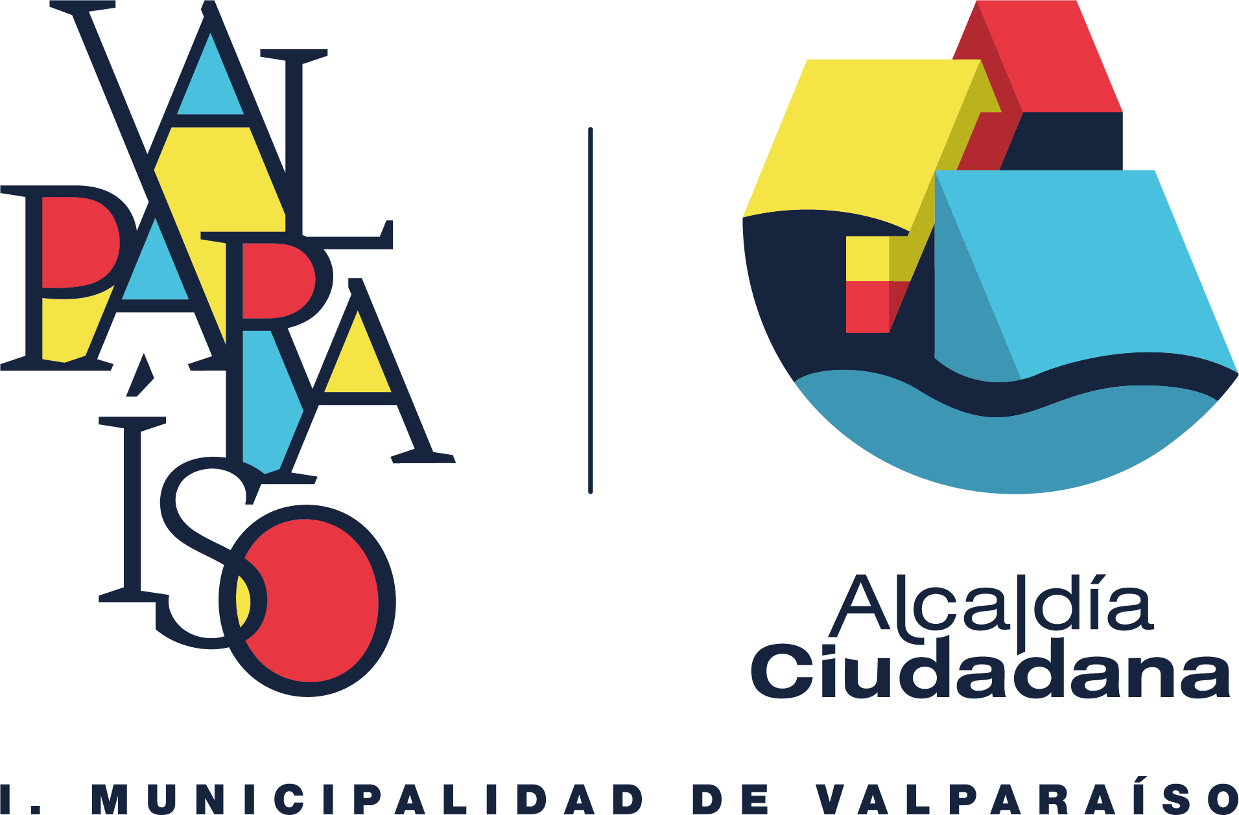 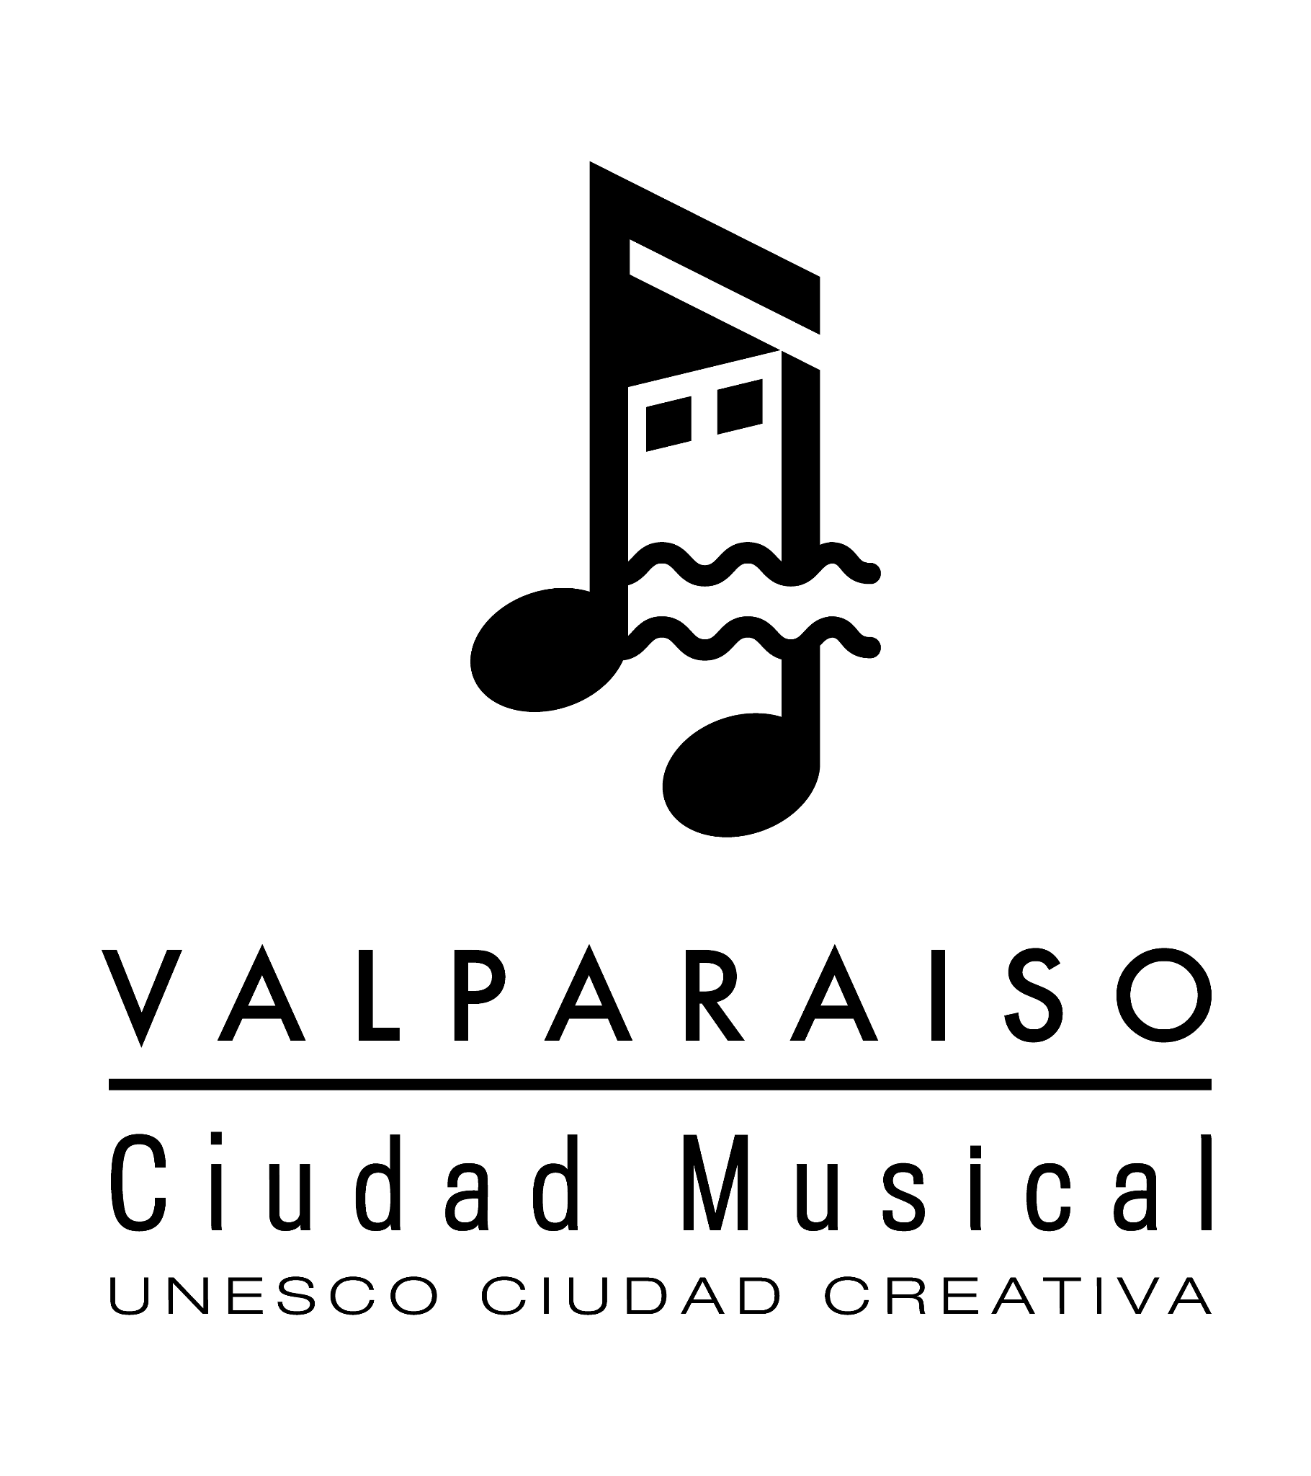

**ANEXO Nº3**

**AUTORIZACIÓN DE USO**

**DE TITULAR DE DERECHOS DE AUTOR OBRA INTELECTUAL Y DE USO DE IMAGEN**

**A I. MUNICIPALIDAD DE VALPARAÍSO**

**(Rellenar de manera digital, para asegurar su legibilidad)**

1. DATOS PERSONA NATURAL QUE AUTORIZA

**Si la autorización la concede más de un autor: copie el recuadro que aparece a continuación todas las veces que sea necesario y proceda a completarlo con los datos requeridos**

| Nombres y apellidos: |
| --- |
| RUT: |
| Dirección: |
| Comuna: |
| Región: |
| e-mail: Teléfono: |

1. Los usos expresamente autorizados son los siguientes:

2.1. Difusión de contenidos de su autoría, vertidos en formato audiovisual proporcionado por este Municipio, y en conformidad a la Ley Nº 17.336 sobre Propiedad Intelectual, bajo las siguientes modalidades:

2.1.1. Transmisión en vivo del evento desde las redes sociales y las plataformas digitales de la Dirección de Desarrollo Cultural y de la I. Municipalidad de Valparaíso, con logos corporativos de la alcaldía ciudadana.

2.1.2. Publicación de material audiovisual en redes sociales y las plataformas digitales de la Dirección de Desarrollo Cultural y de la I. Municipalidad de Valparaíso, con logos corporativos de la alcaldía ciudadana.

2.2. El artista autoriza el uso de su imagen exclusivamente para los puntos anteriormente indicados, y sólo conforme a las instrucciones por escrito que el artista o su manager otorguen para dicho efecto. El uso de la imagen del artista por parte del contratante o de terceros relacionados con él, para fines distintos a lo aquí estipulado, requerirá de la autorización del artista.

1. La presente autorización es de carácter no remunerado y se extiende para su aplicación, en los formatos digitales antes referidos, a todo el territorio nacional y extranjero, por tiempo a convenir entre las partes.
2. Lo anteriormente declarado es aceptado por la Ilustre Municipalidad de Valparaíso, a través de su representante encargado de la Dirección de Desarrollo Cultural, don Sebastián Redolés Jadresic, RUT: 16.936.268-8, domiciliado en Condell 1490, Valparaíso.
3. El material audiovisual transmitido, podrá ser solicitado por los artistas dentro del plazo de un mes posterior a la presentación, para ser utilizado con el fin que estime conveniente, el cual deberá ser solicitado a [festivalpopularvalparaiso@gmail.com](mailto:festivalpopularvalparaiso@gmail.com) o [produccioncultura@munivalpo.cl](mailto:produccioncultura@munivalpo.cl).

__________________________________

Firma, Nombre y Rut